C05統一發票明細表—新增輸出文字檔

版本 | 日期 | 製作人 | 備註 | 檔案名稱
V0.1 | 2006/05/17 | Jacy | 首次建立 | (PM Spec)-Inv20_C05_20060517_jacy_統一發票明細表新增輸出TXT.doc
- 問題描述
因為EMC北平台四家,目前沒有做銷項媒體申報, 所以需自行列印統一發票明細表來申報,但因資料量實在很大,所以建議C05統一發票明細表, 新增’輸出文字檔’,供廠商套印.
- 新需求目標
1.C05: 新增’輸出文字檔’功能,供廠商套印.
2.輸出欄位說明:
欄位說明 | 說明 | 資料來源 | 起始位元 | 迄位元
發票號碼 |  | INV007.INVID | 1 | 10
發票日期 | YYYYMMDD | INV007.INVDATE | 11 | 18
發票格式 | 1:電子, 2:手工二聯, 3:手工三聯 | INV007.INVFORMAT | 19 | 19
課稅別 | 1:應稅, 2:零稅率, 3:免稅 | INV007.TAXTYPE | 20 | 20
統一編號 | 無值,則留8碼空白 | INV007.BUSINESSID | 21 | 28
是否作廢 | N:非作廢 ,Y:作廢 | INV007.IsObsolete | 29 | 29
銷售額 | 左補滿8碼0 | INV007.SaleAmount | 30 | 37
稅額 | 左補滿8碼0 | INV007.TaxAmount | 38 | 45
發票總金額 | 左補滿8碼0 | INV007.InvAmount | 46 | 53
申報統一編號 | SO的資料 | INV001.BusinessId | 54 | 61
申報稅籍編號 | SO的資料 | INV001.TaxId | 62 | 70
- 新需求限制
1. 若非營業人稅額計算選: 分開, 不論INV007.BUSINESSID是否有值,
(銷售額, 稅額, 發票總金額都填入)
2. 若非營業人稅額計算選: 合併,
INV007.BUSINESSID有值, 銷售額, 稅額, 發票總金額都填入
INV007.BUSINESSID有值, 只填入發票總金額, 銷售額及稅額填入8碼0
- 使用者需求
- 流程圖
無
- 處理描述
無
- 資料詞彙
Description | Field | Table | Type | MEMO

- 補充畫面
若非營業人稅額計算選: 合併
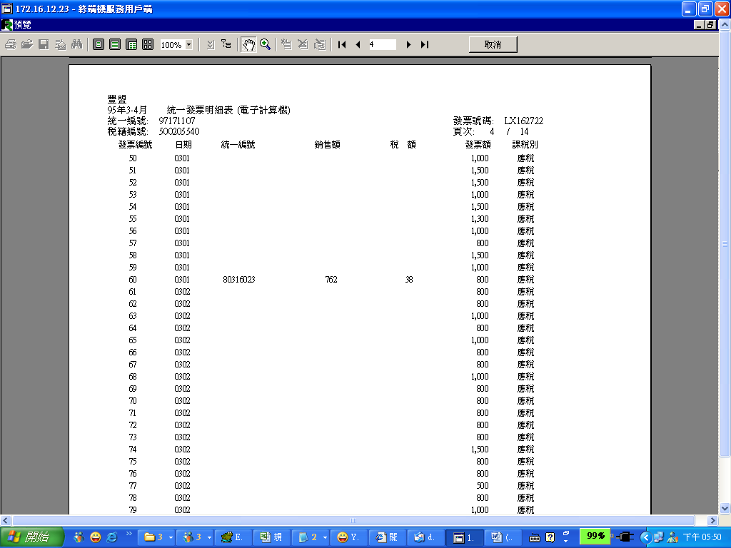

若非營業人稅額計算選: 分開
